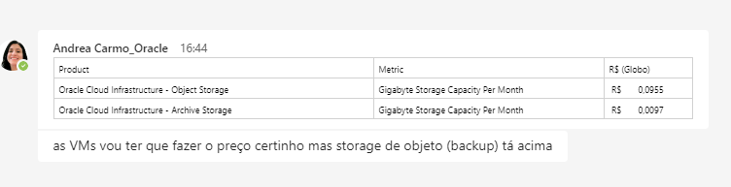

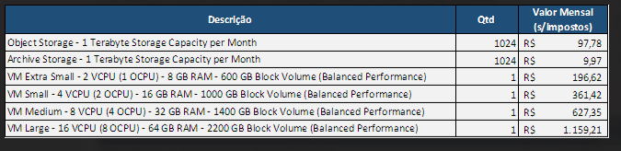

PReco do HOT 97,792

Preço do Archive 9,9328